**----------------------------------**

-Lớp : 10CNTT2

-Họ tên : Lê Vũ Anh Kiệt

-MSSV: 1050080078

**----------------------------------**

**Buổi 4**

THỰC HÀNH MÔN SEO

**Trang chủ home:** https://thegioimayphoto.myshopify.com

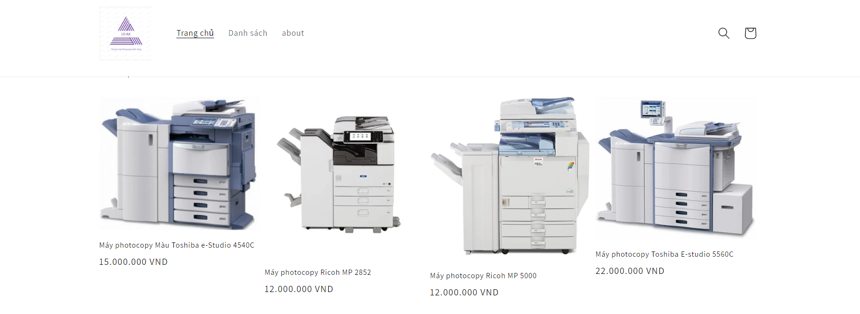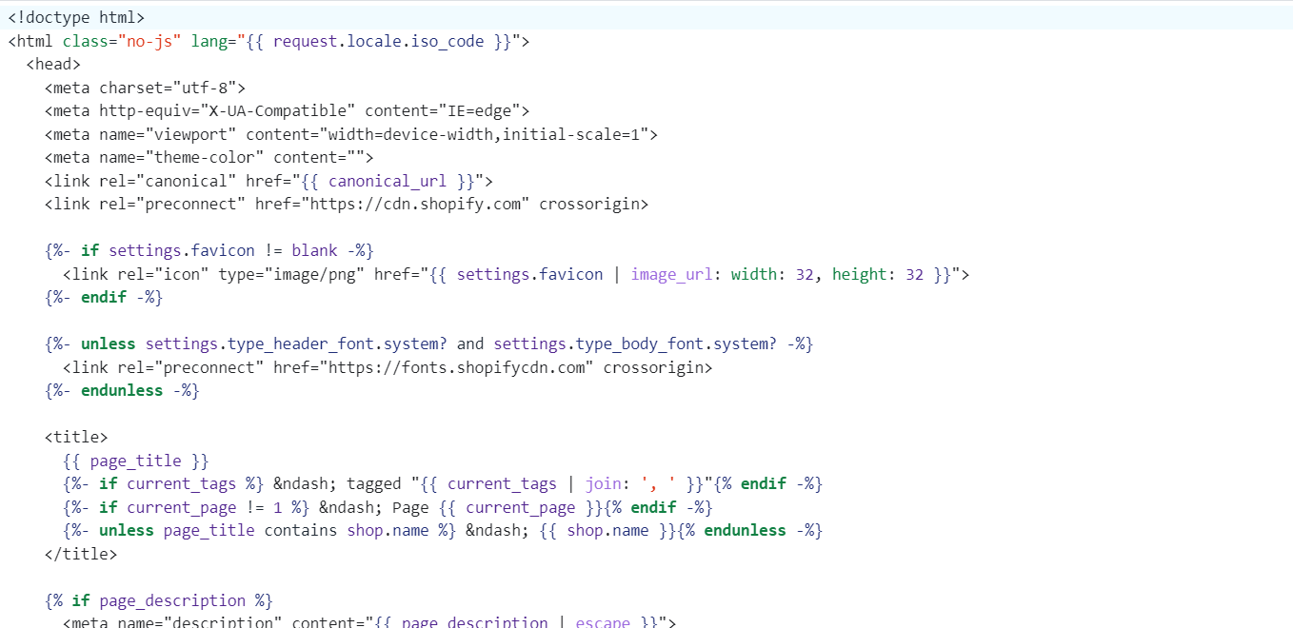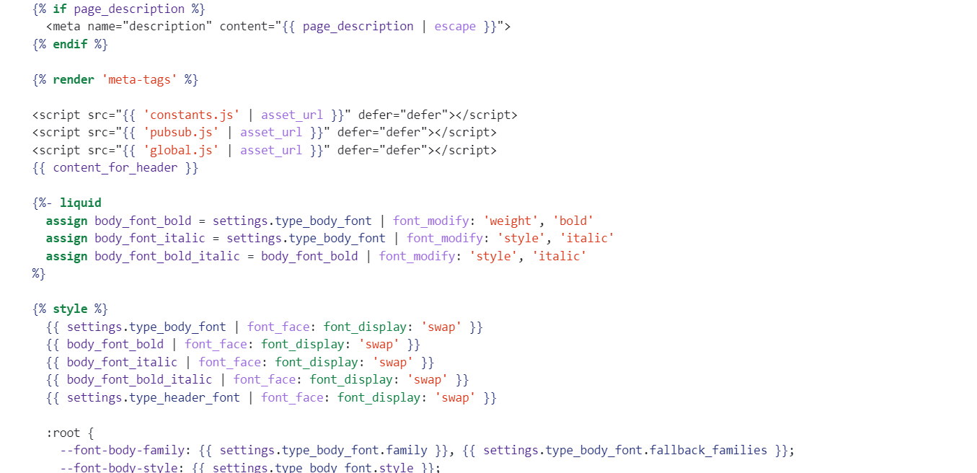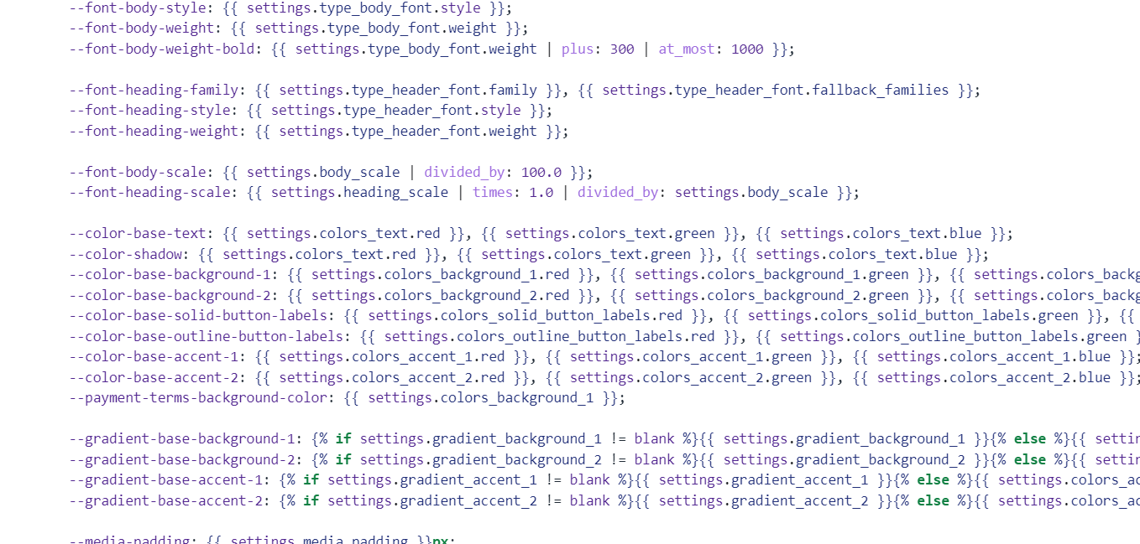

**Bạn viết hai bài viết (viết content) cho chủ đề trang web mà bạn đang SEO**?

**Content là gì?**

Là nội dung mang những thông điệp được người viết truyền tải đến cho mọi người. Mục đích mà content có thể là cung cấp các thông tin kiến thức hữu ích, sử dụng để PR, quảng cáo dịch vụ/sản phẩm, review,… được trình bày nhiều ngữ cảnh khác nhau và có gài thêm các yếu tố cảm xúc kích thích sự tham gia tương tác của người đọc với nội dung.

Hình thức tiếp cận của content cũng rất đa dạng có thể qua các bài viết trên blog/báo/social, qua các hình ảnh/video, hoặc là hình thức tiếp cận truyền thống bằng các tờ rơi giới thiệu chương trình khuyến mãi,…

Đó là tóm gọn về định nghĩa về content mà bạn cần biết, nhưng chỉ định nghĩa thôi là sẽ không đủ nếu muốn trở thành một content writer chuyên nghiệp

**Vai trò của content**

Nội dung (content) đóng vai trò quan trọng trong nhiều khía cạnh và lĩnh vực khác nhau. Dưới đây là một số vai trò quan trọng của nội dung:

Thu hút sự chú ý: Nội dung tốt và hấp dẫn có thể thu hút sự chú ý của khách hàng và khán giả. Điều này giúp tạo ra sự tương tác, tăng lưu lượng truy cập và thu hút người dùng mới.

Xây dựng thương hiệu: Nội dung chất lượng và có chủ đề phù hợp giúp xây dựng và củng cố thương hiệu. Nó giúp truyền tải giá trị, thông điệp và ý nghĩa của thương hiệu đến khách hàng, tạo sự nhận diện và tạo niềm tin.

Tăng cường SEO: Nội dung tối ưu hóa cho công cụ tìm kiếm (SEO) có thể cải thiện thứ hạng trang web trên kết quả tìm kiếm. Bằng cách sử dụng từ khóa phù hợp, tạo nội dung chất lượng và cung cấp giá trị cho người dùng, nội dung có thể thu hút lưu lượng truy cập từ các công cụ tìm kiếm.

Tương tác với khách hàng: Nội dung không chỉ tạo ra một cảm nhận tốt với khách hàng mục tiêu mà còn giúp tạo ra sự tương tác và thảo luận. Bằng cách cung cấp thông tin hữu ích, giải đáp câu hỏi và gợi ý của khách hàng.

Gây ảnh hưởng và chia sẻ: Nội dung độc đáo và đáng chú ý có thể gây ảnh hưởng và lan truyền qua mạng xã hội và các kênh chia sẻ khác. Khi nội dung của bạn được chia sẻ rộng rãi, nó có thể tạo ra tầm ảnh hưởng lớn đến đối tượng mục tiêu.

Xây dựng quan hệ và tin tưởng: Nội dung tốt có thể giúp xây dựng quan hệ và tin tưởng với khách hàng. Bằng cách cung cấp thông tin giá trị, giải đáp câu hỏi và đáp ứng

**Các loại content**

Về cơ bản content sẽ được chia thành 3 loại content chính gồm: content giải trí, content cung cấp hông tin, content tiện ích.

### 1. Content giải trí

Như tên gọi thì loại mục tiêu của loại content này là đem lại sự giải trí, giúp người đọc cảm thấy thư giãn. Ưu điểm của loại content này là khả năng lan truyền nhanh chóng trên internet khi nội dung chỉ tập chung vào việc giúp người đọc cảm thấy thư giãn sau những khoảng thời gian căng thẳng.

Nếu bạn là người thường xuyên theo dõi các bài đăng của các nhãn hàng, thương hiệu nổi tiếng có thể dễ dàng nhận thấy được loại content giải trí này rất hay được các doanh nghiệp sử dụng nhằm mục đích tạo ra yếu tố viral, khiến cộng đồng bàn tán không ngừng. Từ đó các thông tin về thương hiệu sản phẩm của doanh nghiệp rất dễ dàng được quảng bá đến người dùng

### 2. Content cung cấp thông tin

Đây chắc chắn là loại content chắc chắn sẽ không thể thiếu trên bất kỳ một website nào rồi.

Có thể hiểu mục đích của loại content này là việc cung cấp các thông tin hữu ích giải đáp các vấn đề đến từ người dùng. Trong đó, chúng ta hoàn toàn có thể lồng ghép thông tin về thương hiệu hay sản phẩm của doanh nghiệp vào quảng cáo.

Ưu điểm của loại content này là việc nó dễ dàng tiếp cận người dùng. Việc dễ dàng tiếp cận khách hàng như vậy sẽ rất có ích đối với các công ty mới vẫn đang gặp khó trong việc phát triển thương hiệu. Tuy nhiên, loại content lại thường có hiệu quả chậm hơn so với content giải trí và cùng với đó là việc doanh nghiệp cần có nguồn lực để đầu tư xây dựng nội dung lâu dài.

### **3. Content tiện ích**

Content tiện ích là các loại content thường được tạo ra nhằm giải quyết vấn đề mà khách hàng gặp phải. Loại content này thường được các doanh nghiệp sử dụng để giúp nhắc nhớ khách hàng thường xuyên hơn về thương hiệu của mình.

Ưu điểm của content tiện ích là có thể đo đếm số lần sử dụng của khách hàng qua lượt click, lượt tải hay lượt sử dụng. Tuy nhiên, nó lại yêu cầu doanh nghiệp đầu tư ban đầu một cách nghiêm túc, đảm bảo mang tới khách hàng những trải nghiệm thú vị và hữu ích nhất.

Content 1:  
  
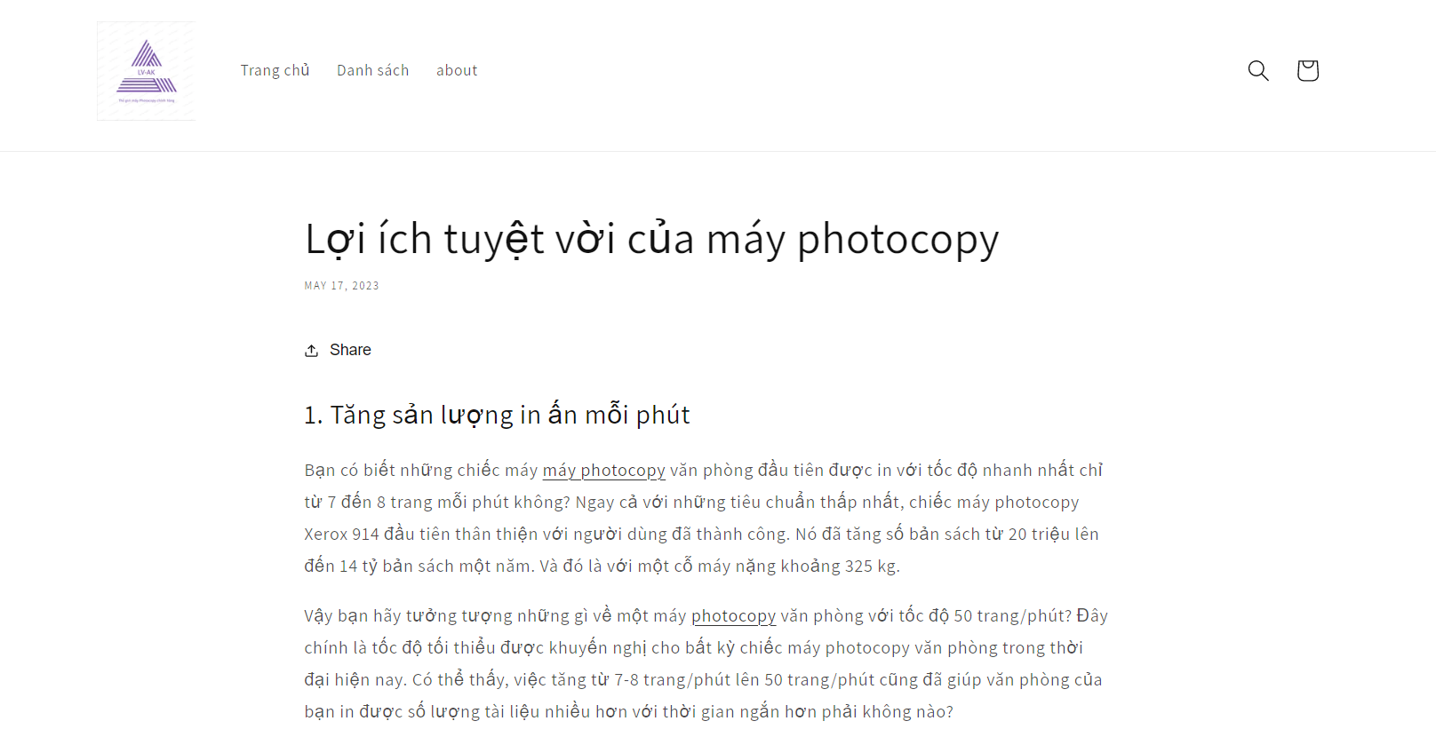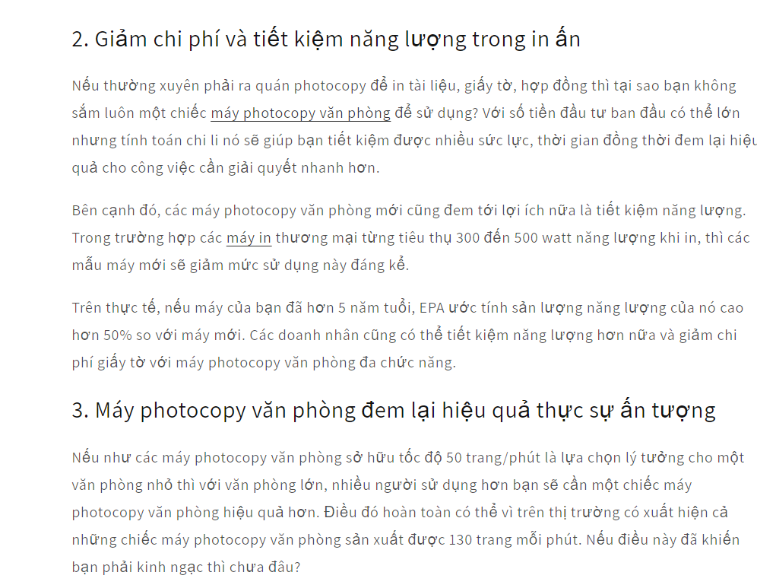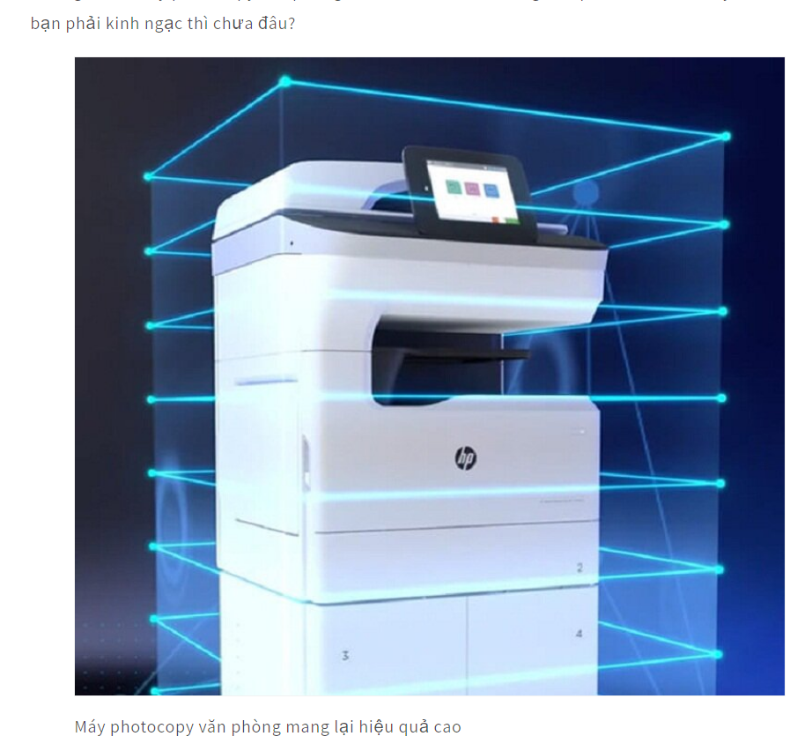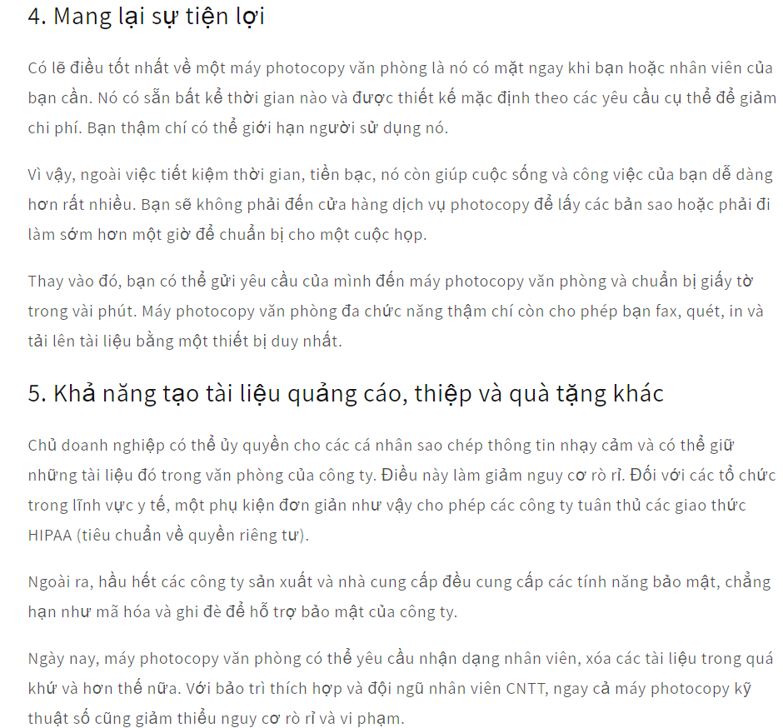

Code của content 1:

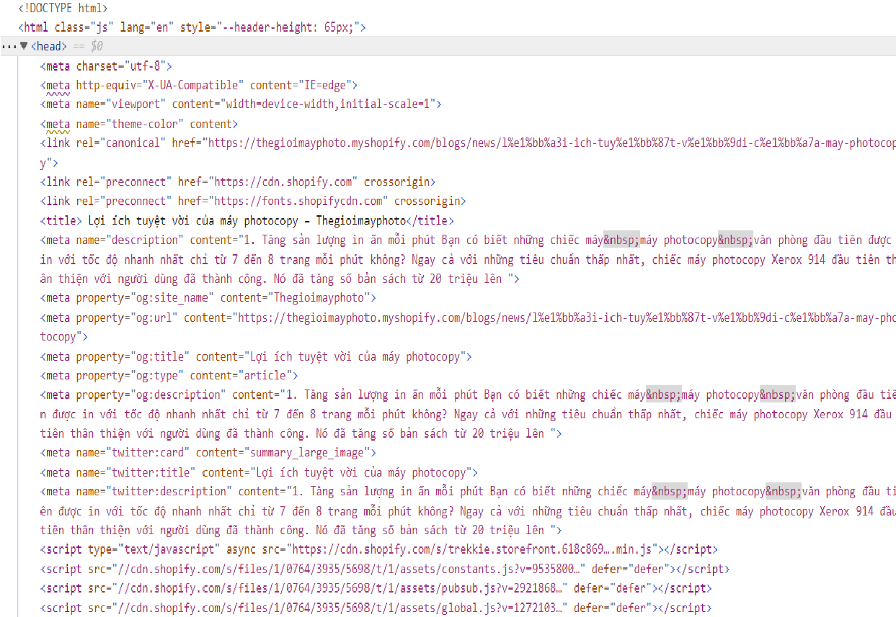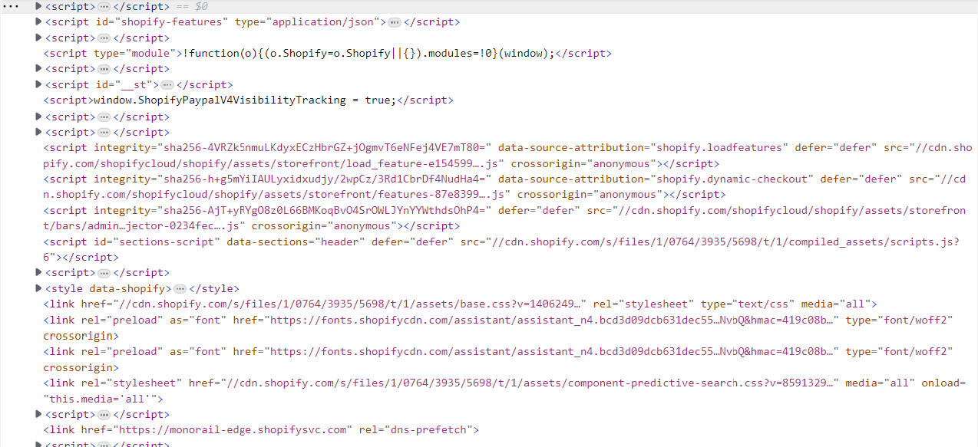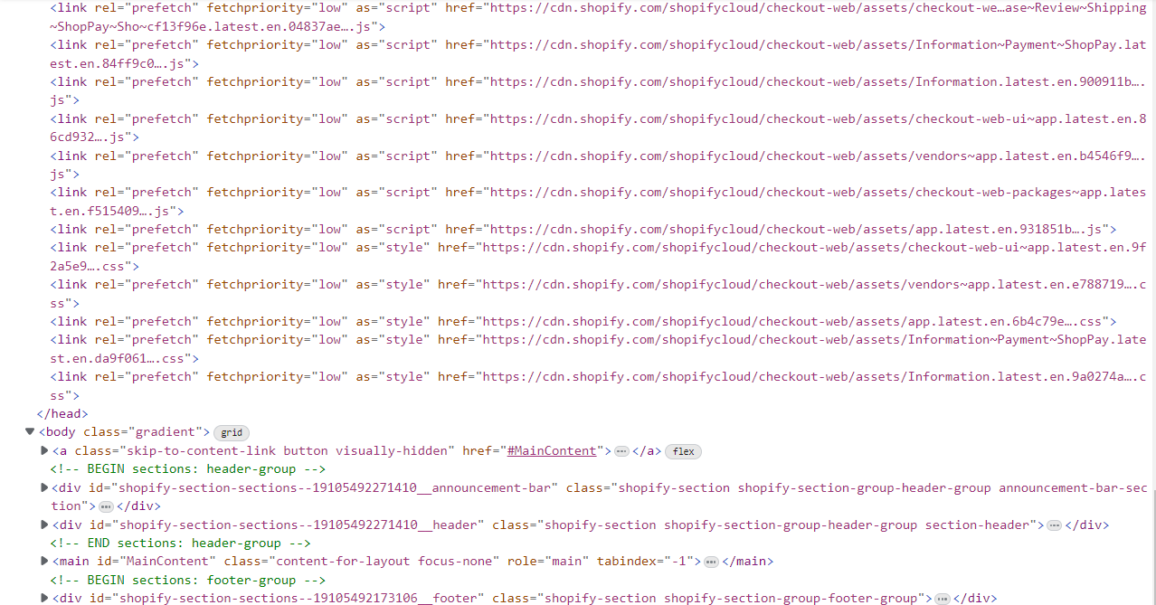

Content 2:

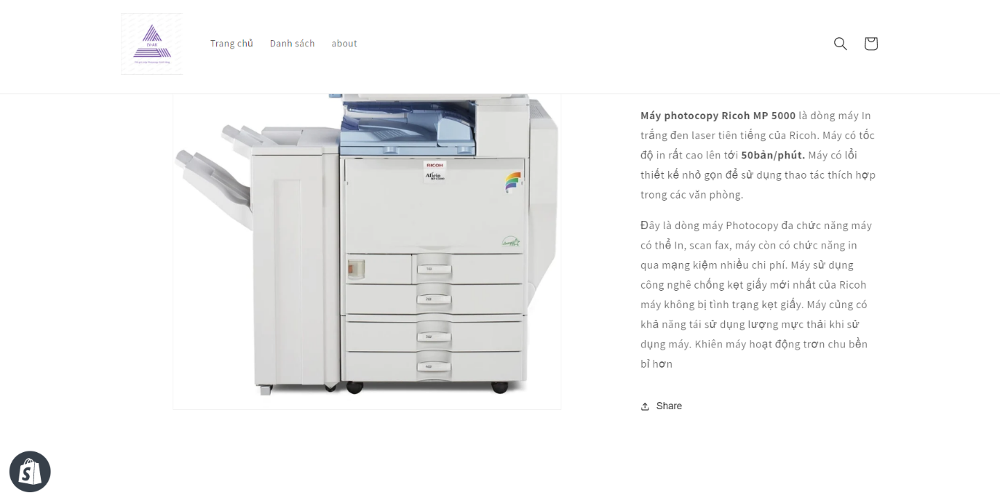

Code content 2:

